МИНОБРНАУКИ РОССИИ

Федеральное государственное бюджетное образовательное учреждение

высшего профессионального образования

"Московский государственный технический университет радиотехники,

электроники и автоматики"

МГТУ МИРЭА

Факультет информационных технологий (ИТ)
Кафедра информатики и информационных систем (ИИС)

ОТЧЕТ ПО ЛАБОРАТОРНОЙ РАБОТЕ
по дисциплине
«Информационные сети»

Выполнил студент группы ИСБ-3-11 | Макарцев А.И.

Зачтено | «___»___________2014г.
Доцент кафедры ИИС |  | Кряженков К.Г.

Москва 2014г.

Лабораторная работа 5.1.4. Использование калькулятора Windows в работе с сетевыми адресами
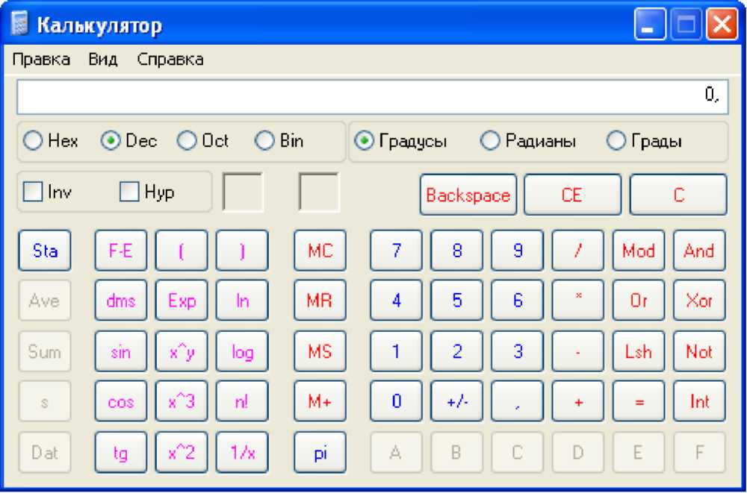

Задачи
- Изменить режим калькулятора Windows.
- С помощью калькулятора Windows представить числа в десятичной, двоичной и шестнадцатеричной системах счисления.
- С помощью калькулятора Windows определить число узлов в сети, представив его в степени двойки.

Исходные данные / подготовка
Сетевые техники работают на компьютерах и сетевых устройствах с двоичными, десятичными и шестнадцатеричными числами. В данной лабораторной работе требуется с помощью калькулятора Windows преобразовывать числа в двоичную, десятичную и шестнадцатеричную системы счисления. Также придется с помощью степенной функции определять число узлов, которым можно назначить адреса, на основе доступного числа разрядов.
Требуются следующие ресурсы:
ПК с установленной ОС Windows 7 в работоспособном состоянии.

Шаг 1. Включение калькулятора Windows и определение его режима работы
а. В меню «Пуск» и выберите «Все программы > Стандартные», а затем - «Калькулятор».
Альтернативный метод запуска приложения «Калькулятор» - открыть меню «Пуск», выбрать
команду «Выполнить», ввести calc и нажать клавишу ВВОД. Попробуйте оба метода.
б. После запуска приложения «Калькулятор» откройте меню «Вид».
в. Какой режим [Обычный | Инженерный] является активным в данный момент?
Да в данный момент режим «Инженерный» является активным
г. Выберите режим «Обычный». Это основной режим для простых вычислений. Сколько
математических функций доступно в этом режиме? 8
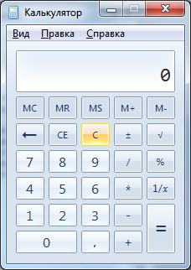
д. В меню «Вид» выберите пункт режим «Инженерный».
е. Сколько математических функций доступно в этом режиме? 30
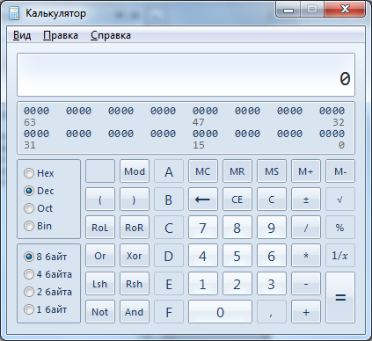
Шаг 2. Переход между системами счисления
а. Перейдите в режим «Инженерный». Обратите внимание на доступные режимы систем
счисления - Hex (шестнадцатеричная), Dec (десятичная), Oct (восьмеричная) и Bin (двоичная).
б. Какая система счисления используется в данный момент? Десятичная
в. Какие цифры на цифровой клавиатуре активны в десятичном режиме? От 0 до 9
Установите переключатель Bin (двоичная). Какие цифры на цифровой клавиатуре активны в данный момент? 0 и 1
г. Почему другие цифры недоступны? Потому что в двоичной системе используются только 0 и 1.
Установите переключатель Hex (шестнадцатеричная).
е. Какие символы на цифровой клавиатуре активны в данный момент?
На цифровой клавиатуре активны символы от 0 до 9 и буквы от A до F
ж. Установите переключатель Dec. С помощью кнопки мыши щелкните цифру 1, а затем - цифру 5 на цифровой клавиатуре. В поле введено десятичное число 15. Установите переключатель Bin.
з. Что стало с числом 15 в текстовом поле наверху окна?
Число преобразовалось в двоичное – 1111.
и. Переключая режимы, числа преобразуются из одной системы счисления в другую. Снова перейдите в режим Dec. Число в окне вернется к десятичному виду. Выберите режим Hex.
Восьмеричное – 17
Шестнадцатеричное - F
к. Какая шестнадцатеричная цифра (0- 9 или A - F) соответствует десятичному числу 15?
Числу 15 в шестнадцатеричной системе соответствует F
л. Очистите окно от значения, представляющего число 15. Снова перейдите в режим Dec. Для ввода цифр можно использовать не только мышь, но и вспомогательную цифровую клавиатуру и клавиши с цифрами. С помощью вспомогательной цифровой клавиатуры, расположенной справа от клавиши ВВОД, введите число 22. Если число не появляется в поле калькулятора, нажмите клавишу «Num Lock», чтобы включить вспомогательную цифровую клавиатуру. После появления числа 22 в текстовом поле калькулятора с помощью клавиш с цифрами наверху клавиатуры добавьте 0 к числу 22 (после чего в поле должно отображаться 220). Установите переключатель Bin.
м. Какое двоичное число соответствует десятичному числу 220? - 11011100
н. Очистите окно от значения, представляющего число 220. В режиме двоичной системы счисления введите следующее двоичное число: 11001100. Установите переключатель Dec.
о. Какое десятичное число соответствует двоичному числу 11011100? - 204

Десятичное | Двоичное
86 | 1010110
175 | 10101111
204 | 11001100
19 | 10011
р. Преобразуйте следующие двоичные числа в десятичные.

Двоичное | Десятичное
11000011 | 195
101010 | 42
111000 | 56
10010011 | 147

Шаг 3. Преобразование IP-адресов узлов
а. У сетевых компьютеров обычно есть два адреса: IP-адрес и MAC-адрес Ethernet. Для удобства пользователей IP-адрес обычно представляется в виде точечно-десятичной нотации (группы десятичных чисел, разделенных десятичной точкой), например, 135.15.227.68. Каждый десятичный октет в адресе или маске можно преобразовать в 8 двоичных разрядов. Помните, что компьютер понимает только двоичные разряды. Если все 4 октета преобразовать в двоичную форму, сколько разрядов получится? Получится 32 разряда
б. IP-адреса обычно представляются в виде четырех десятичных чисел, которые принимают значения в пределах от 0 до 255 и разделены точкой. Преобразуйте 4 части IP-адреса
192.168.10.2 в двоичную форму.

Десятичное | Двоичное
192 | 11000000
168 | 10101000
10 | 00001010
2 | 00000010
Обратите внимание в предыдущей задаче на то, что число 10 преобразуется только в четыре цифры, а 2 - в две цифры. Так как в каждой позиции IP-адреса может быть указано любое число от 0 до 255, то для предоставления каждого такого числа обычно используется восемь цифр. В предыдущем примере для представления чисел 192 и 168 в двоичной форме требовалось восемь цифр, однако для представления чисел 10 и 2 столько цифр не требуется. Обычно к каждому преобразованному к двоичной форме числу IP-адреса слева добавляются нули (0), чтобы получить восемь двоичных цифр. Число 10 должно быть представлено в виде 00001010. Перед четырьмя значащими двоичными цифрами добавлены четыре нуля.
В текстовом поле калькулятора в двоичном режиме введите цифры 00001010 и установите переключатель Dec.
Какому десятичному числу соответствует 00001010? - 10
Влияют ли «лидирующие» нули на число? Нет не влияют
Как должно быть представлено число 2 (в предыдущем примере) восемью цифрами? – 00000010
Шаг 4. Преобразование масок IP-подсетей узлов
а. Маски подсетей, такие как 255.255.255.0, также представлены в виде десятичных чисел с разделительными точками. Маска подсети всегда состоит из четырех 8-разрядных октетов, каждый из которых представляется десятичным числом. За исключением десятичного числа 0 (все 8 двоичных разрядов - нули) и десятичного числа 255 (все 8 двоичных разрядов -единицы), у каждого октета будет некоторое количество единиц слева и некоторое число нулей справа. Преобразуйте 8 возможных десятичных значений октетов маски подсети в двоичную форму.

Десятичное | Двоичное
0 | 00000000
128 | 10000000
192 | 11000000
224 | 11100000
240 | 11110000
248 | 11111000
252 | 11111100
254 | 11111110
255 | 11111111
б. Преобразуйте четыре компонента маски подсети 255.255.255.0 в двоичную форму.

Десятичное | Двоичное
255 | 11111111
255 | 11111111
255 | 11111111
0 | 00000000

Шаг 5. Преобразование адресов широковещательной рассылки
а. Узловые компьютеры и сетевые устройства используют адреса широковещательной рассылки для отправки сообщений целым группам узлов. Преобразуйте следующие адреса широковещательной рассылки.

Адрес | Двоичное
IP-адрес широковещательной рассылки 255.255.255.255 | 11111111.11111111.11111111.11111111
MAC-адрес широковещательной рассылки FF:FF:FF:FF:FF:FF | 11111111:11111111:11111111:11111111:11111111:11111111

Шаг 6. Преобразование IP- и MAC-адреса узла
а. Нажмите кнопку «Пуск», выберите команду «Выполнить», введите команду cmd и нажмите
клавишу ВВОД. В командной строке введите ipconfig /all.
б. Отметьте IP-адрес и физический адрес (также известный как MAC-адрес).
IP-адрес: 192.168.0.2
MAC-адрес: F4-6D-04-62-E8-06
в. С помощью калькулятора преобразуйте четыре числа IP-адреса в двоичную форму.

Десятичное | Двоичное
192 | 11000000
168 | 10101000
0 | 00000000
2 | 00000010
г. MAC-адрес, или физический адрес, обычно представлен 12 шестнадцатеричными цифрами, сгруппированными в пары и разделенными тире (-). Физические адреса на компьютерах под управлением Windows обычно отображаются в формате xx-xx-xx-xx-xx-xx, где x - цифра 0 – 9 или буква от A до F. Каждую шестнадцатеричную цифру в адресе можно преобразовать в 4- разрядное двоичное число, «понятное» компьютеру. Если все 12 шестнадцатеричных цифр преобразовать в двоичную форму, сколько разрядов получится?
Получится 48 разрядов
д. Преобразуйте каждую шестнадцатеричную пару в двоичную форму. Например, если группа
чисел CC-12-DE-4A-BD-88 соответствует физическому адресу, приведите шестнадцатеричное
число CC к двоичному виду (11001100). Затем преобразуйте в двоичную форму
шестнадцатеричное число 12 (00010010) и так далее. Убедитесь, что добавлено необходимое
число лидирующих нулей, чтобы получить 8 двоичных разрядов для каждой пары
шестнадцатеричных чисел.

Шестнадцатеричное | Двоичное
F4 | 11110100
6D | 01101101
04 | 00000100
62 | 01100010
E8 | 11101000
06 | 00000110

Шаг 7. Определение числа узлов сети с помощью степеней числа 2
а. Для представления двоичных чисел используются две цифры: 0 и 1. При вычислении количества возможных узлов в подсети используются степени числа 2 из-за двоичного представления. В качестве примера рассмотрим маску подсети, в которой остается шесть разрядов в части IP-адреса, соответствующей узлу. В этом случае число узлов в сети равно 2 в 6-ой степени минус 2 (так как одно число требуется для представления сети, другое - для достижения всех узлов сети, т.е. для адреса широковещательной рассылки). Всегда используется число 2, так как работа ведется в двоичной системе счисления. Число 6 определяет количество разрядов, соответствующих узлам.
б. В режиме Dec введите в поле калькулятора число 2. Нажмите кнопку «х^{Л}у», которая соответствует возведению числа в некоторую степень. Введите число 6. Нажмите кнопку «=», а затем - клавишу ВВОД или «=» на клавиатуре - это эквивалентные способы получения конечного результата. В результате появится число 64. Чтобы вычесть два, нажмите кнопку с минусом (-), затем - кнопку 2, а в конце - кнопку «=». В результате появится число 62. Это означает, что может использоваться 62 узла.
в. С помощью описанного выше процесса определите число узлов, если для представления
узлов используется следующее число разрядов.

Количество разрядов для узлов | Количество узлов
5 | 30
14 | 16382
24 | 16777214
10 | 1022
г. С помощью освоенного метода определите, чему равняется 10 в 4-ой степени.
10000

д. Закройте калькулятор Windows.

Шаг 8. Определение номера сети и числа узлов на основе маске подсети (необязательный)
а. Задан сетевой IP-адрес 172.16.203.56 и маска подсети 255.255.248.0. Определите сетевую часть адреса и, на основе оставшегося для узлов числа разрядов, вычислите, сколько можно создать узлов.
б. Начните с преобразования 4 октетов десятичного IP-адреса в двоичную форму, а затем преобразуйте к двоичному виду десятичную маску подсети. При преобразовании к двоичной форме не забудьте добавить лидирующие нули, чтобы получить 8 разрядов для каждого октета.

IP-адрес и маска подсети в десятичной форме | IP-адрес и маска подсети в двоичной форме
172.16.203.56 | 10101100.00010000.11001011.00111000
255.255.248.0 | 11111111.11111111.11111000.00000000

в. Выровняйте 32 разряда маски подсети с 32 разрядами IP-адреса и сравните их. Разряды IP- адреса, соответствующие разрядам с единицами в маске подсети, представляют номер сети. Укажите двоичный и десятичный номер сети для данного IP-адреса. Сначала определите двоичный адрес (включите все 32 разряда), а затем преобразуйте его десятичную форму.
Сетевой адрес в двоичной форме:
10101100.00010000.11001000.00000000
Сетевой адрес в десятичной форме: 172.16.200.0
г. Сколько разрядов с единицами в данной маске подсети? 21 разряд
д. Сколько разрядов осталось для создания узлов? - 11 разрядов
е. Сколько узлов можно создать с оставшимся числом разрядов? Можно создать 2046 узлов

Шаг 9. Вопросы для обсуждения
а. Список других возможных применений инженерного режима калькулятора Windows. Это не должно быть связано с сетями.
- тригонометрические и гиперболические (флажок «Hyp») функции, натуральный и десятичный логарифмы, возведение в степень (для квадратов и кубов выделены отдельные кнопки). Обратные функции (извлечение корня для возведения в степень) доступны через флажок «Inv» (сбрасывается автоматически).
- перевод долей градуса в минуты и секунды (обратно через флажок «Inv»), вычисление факториалов
- группировка операций (кнопки со скобками, есть индикатор уровня вложенности), переключение режимов отображения (фиксированная/плавающая точка).
- вычисление остатка от деления
- по битовые операции: AND, OR, NOT, XOR. Перед вычислением дробная часть отбрасывается.
- сдвиг влево (сдвиг вправо через флажок «Inv»)

